2016年6月7日 第148号
gou 号
戦争する国づくりストップ！憲法を守り・いかす共同センター
文京区湯島2-4-4全労連会館 03-5842-5611 (FAX 5842-5620)
http://www.kyodo-center.jp mail: move@zenroren.gr.jp
憲法共同センターNEWS

「政治を変える」「市民が変える」
6.5総がかり大行動全国100カ所以上で‼
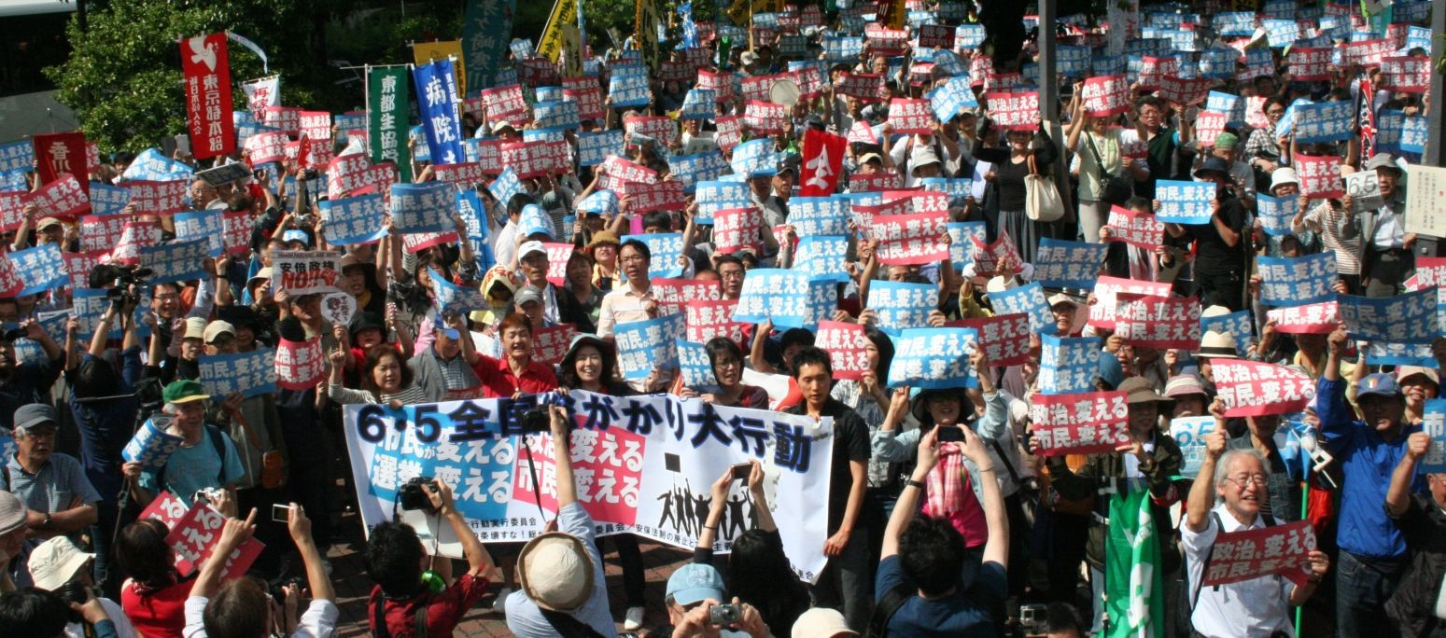
国会正門前、農水省前、日比谷公園前には4万人が結集‼
２時半からのいっせいコール！（かもめ広場）
6月5日、「明日をきめるのは私たち―政治を変えよう！6.5全国総がかり大行動」が全国100カ所以上でとりくまれました。
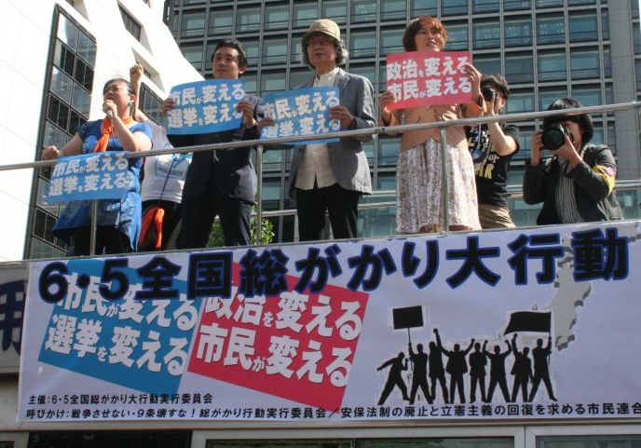
国会正門前、農水省前、日比谷公園前の集会には合わせて約4万人の市民が結集しました。
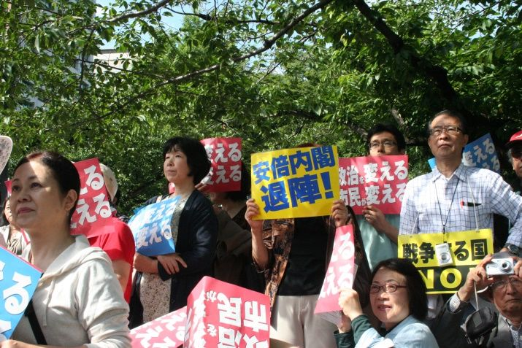
憲法共同センターのステージが設置された「かもめ広場」にも多くのなかまがプラカード、のぼり旗を掲げました。集会は14時からスタートし、市民連合の佐藤学さんが開会あいさつ。政党からは民進党・初鹿明博衆院議員、共産党・田村智子参院議員、社民党・福島瑞穂参院議員が駆けつけあいさつしました。続いて、脚本家の小山内美江子さん、SEALDsの寺田ともかさん、ティーンズソールのソラさん、一橋大学名誉教授の渡辺治さん、日弁連憲法問題対策本部の福山洋子弁護士、ルポライターの鎌田慧さん、海渡雄一弁護士、「女の平和」呼びかけ人の横尾園子さん、作家のケン・ジョセフさんがスピーチしました。最後に総がかり行動実行委員会を代表して憲法共同センターの小田川義和さんが行動提起を行い、「今日を出発点に参院選挙で必ず勝利しよう」「『沖縄県民大会に呼応する6.19大行動』への結集を！」と呼びかけました。
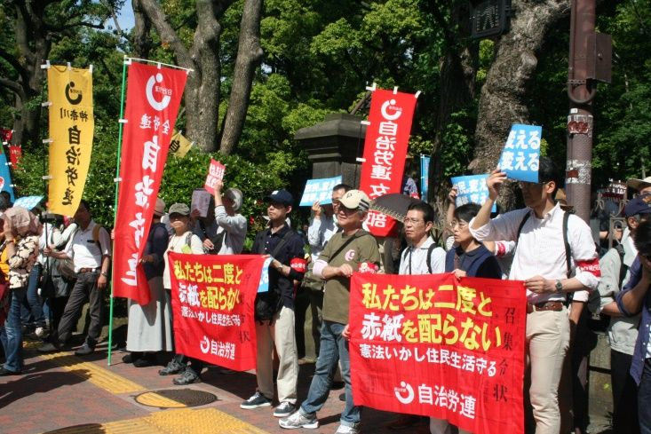
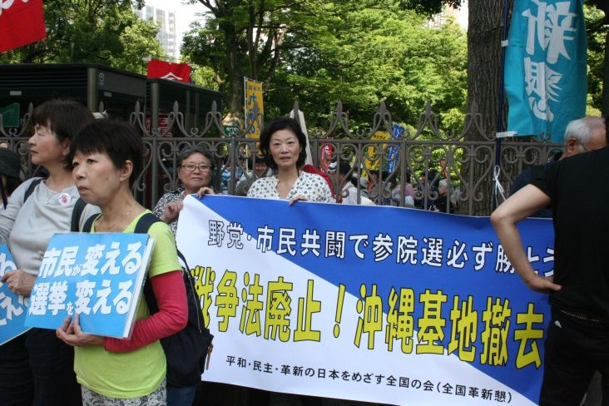
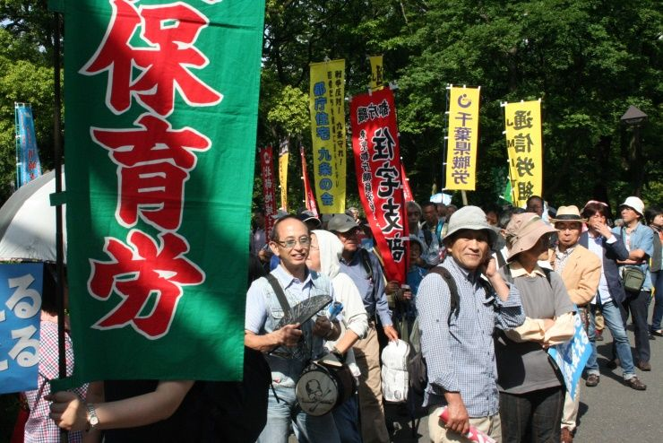
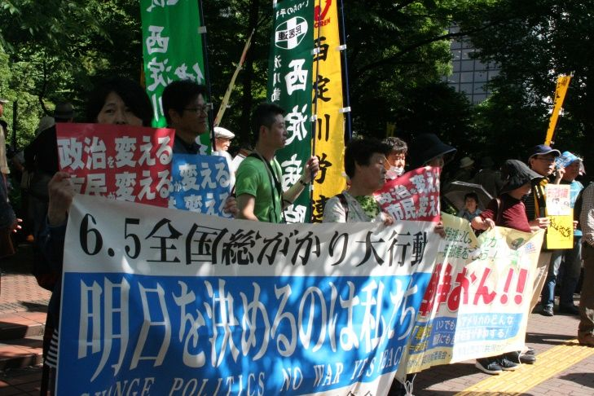
かもめ広場～霞門前
京都 「6.5京都大行動」在京6野党が駆けつけあいさつ
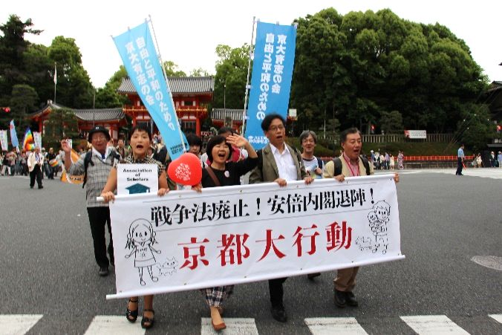
「全国総がかり大行動」の呼びかけに応えて、「戦争法廃止！ 安倍内閣退陣！」をかかげて、6月4日、円山音楽堂で「６・４京都大行動」を開催。集会ののち、市役所前までデモをおこないました。主旨に賛同して呼びかけ団体になったグループ・団体は、８４団体におよび、戦争法廃止・安倍内閣退陣を求めるグループ・団体が一堂に集まりました。
集会には、２０００人が参加、在京の６野党（民進党・日本共産党・社民党・新社会党・生活の党・緑の党）が連帯のあいさつに駆けつけ、壇上で手をつなぎました。スピーチでは、ママの会@京都、京大有志の会、エキタス京都、シールズ関西、市民アクション@京都、スクールオブデモクラシーin京都、戦争をさせない１０００人委員会京都連絡会、京都憲法共同センターが次々と発言。取り組みを報告しつつ、参院選挙に行って審判をと呼びかけ。集会後はドラム隊を先頭に、それぞれのグループで工夫をこらしたデモが四条通へ。にぎやかなデモに、観光客がスマホやカメラを向け、市民から声援がとびました。青年は共同でサウンドカーでアピール、「１８歳選挙権を生かして投票に行こう！！平和を守り若者の生活を守る政治家に投票しよう！」と訴えました。
（京都憲法共同センターFAX情報NO.58より）
新潟、大阪、広島、島根…各地で呼応の集会・デモ！
新潟戦争法廃止！総がかり行動in新潟実行委員会と「オールにいがた平和と共生」（野党共同選対）は5日、新潟駅南口広場で集会を開き、デモ行進を行いました。森ゆうこ野党統一候補と全野党が決意表明し、若者ら1300人が参加しました。
大阪大阪・梅田で「おおさか総がかり大行動」が行われました。1000人を超える参加者が「安倍政権の暴走を止めよう」と声を上げました。4野党と市民がスピーチ。「国政選挙は野党が共闘」「市民が変えよう、政治を変えよう」とコールしました。
広島広島市中区の原爆ドーム前で5日、「戦争法廃止！安倍内閣退陣！」を掲げて開かれた集会には、約1000人が参加しました。戦争法廃止を求めて党首合意した4野党と新社会党の代表がそれぞれ訴え、手をつないで万歳し、共闘をアピールしました。ママの会や労働組合の6団体から、参院選勝利の決意表明がありました。
島根「明日を決めるのは私たち～政治を変えよう！6.5島根県民大集会」が5日、松江市で開かれました。しまね総がかり行動など実行委の主催。1000人超が参加し、会場は戦争法廃止、立憲主義回復、福島浩彦参院鳥取・島根選挙区候補を国会へ、の熱気に包まれました。集会前には民進党、共産党、社民党の3野党がスピーチし「憲法9条守って、戦争法廃止を」と連帯あいさつしました。

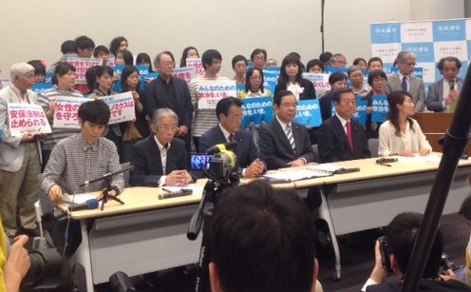
市民連合 野党4党と政策協定
6月7日午前、市民連合は、民進党、共産党、社民党、生活の党の野党4党と7月参議院選挙に向けた政策協定を行いました。協定の内容は、「I．安全保障関連法の廃止と立憲主義の回復（集団的自衛権行使容認の閣議決定の撤回を含む）を実現すること、そのための最低限の前提として、参議院において与党および改憲勢力が3分の2議席を獲得し、憲法改正へと動くことを何としても阻止すること」に加え、個人の尊厳の擁護を実現するための政策を求めるものです。新聞とテレビ局合わせて20社以上のマスコミが駆けつけました。
当面の行動日程
６月 「９の日」行動 全国各地でとりくみましょう！
＜東京都内＞
■日時／6月9日（木）12時00分～13時00分
■場所／新宿駅西口
■主催／憲法共同センター、憲法東京共同センター
６月 市民連合リレートーク
■日時／6月10日（金）18時～20時30分
■場所／全電通会館ホール
■主催／市民連合
安倍NO!新宿大宣伝
■日時／6月18日（土）15時00分～17時00分
■場所／新宿アルタ前 ■主催／安倍NO!実行委員会
６月 「１９日」行動 全国各地で6.19沖縄県民大会に連帯したとりくみを！
＜東京都内＞
■日時／6月19日（日）14時00分～15時30分
■場所／国会正門前 ＊憲法共同センターは南庭エリアに集合！
■主催／総がかり行動実行委員会、国会包囲実行委員会
６月 第３火曜日行動 全国各地でとりくみましょう！
＜東京都内＞
■日時／6月21日（火）
■憲法共同センターは、新宿駅西口、茗荷谷駅前、巣鴨駅前、虎の門交差点、四ツ谷駅前、JR御茶ノ水駅前、大塚駅前、千駄ヶ谷駅の8カ所を予定
■主催／総がかり行動実行委員会

